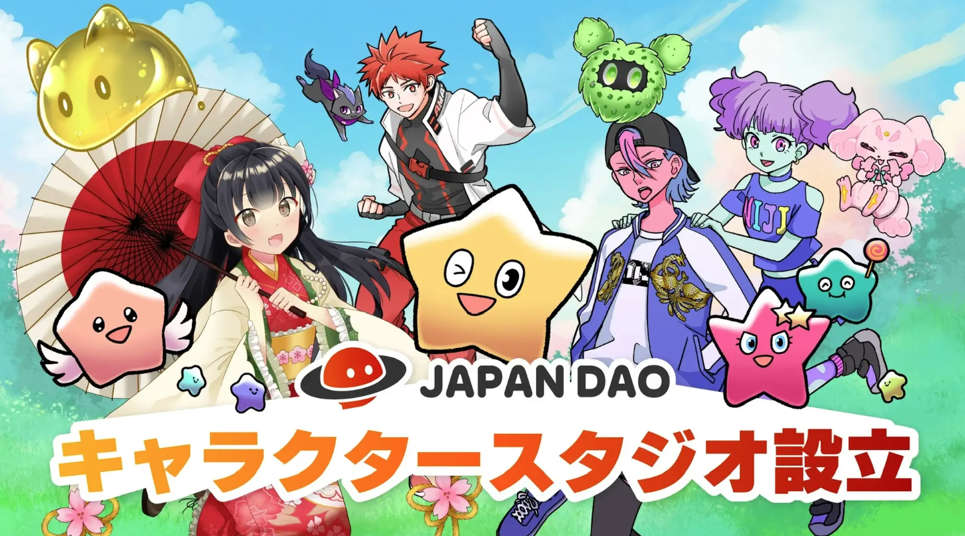
Japan Dao mendirikan studio karakter era baru dengan blockchain!
Halo keluarga jepang dao ☆
Kali ini, kami akan memperkenalkan tantangan baru Japan DAO, yang memadukan konten digital dan teknologi blockchain dan mengejar potensi produksi karakter baru.
Pada awalnya
Japan DAO sedang mengembangkan proyek -proyek inovatif menggunakan teknologi dan kreativitas sebagai komunitas DAO yang menangani karakter IP yang unik.
Di State -of -The -art Character Studio yang didirikan kali ini, kami akan menggunakan NFT (Non -Fang Bull Token) untuk memberikan pengalaman baru dengan karakter yang belum pernah terjadi sebelumnya.
Latar belakang studio karakter Japan Dao
Pengembangan karakter IP asli
Japan Dao telah mengerjakan karakter IP sendiri dan telah menarik banyak penggemar.
Studio karakter yang didirikan kali ini mengeksplorasi kemungkinan baru untuk produksi karakter sambil bekerja sama dengan pencipta.
Ini tidak hanya akan memperkuat IP yang ada, tetapi juga mengembangkan karakter dan cerita baru untuk menyediakan berbagai konten.
Perubahan Pasar Konten Digital
Pasar konten digital telah berkembang pesat, terutama dengan munculnya NFT (token yang tidak memenuhi syarat), sangat mengubah konsep kepemilikan dan sertifikasi digital.
Japan Dao sedang mencoba mengambil garis depan pasar dengan mengumpulkan tren ini sesegera mungkin dan bekerja untuk membuat karakter menggunakan teknologi blockchain.
Proyek 1: Produksi Karakter Resmi Lab Protein
Proyek pertama oleh studio karakter Jepang Dao adalah kolaborasi dengan restoran sehat yang populer "Protein Lab".
Protein Lab didukung oleh banyak pelanggan dengan konsep "dukungan diet yang mengarah pada pembangunan tubuh yang ideal" dengan bahan dan menu terpenting.
Dalam kolaborasi ini, kami akan menghasilkan karakter resmi protein lab dan menyampaikan daya tarik restoran kepada lebih banyak orang melalui karakter itu.
Situs web resmi Protein Lab
https://protein.co.jp/
Akun Protein Lab X
https://twitter.com/proteinlab_jp
Akun Instagram Lab Protein
https://www.instagram.com/proteinlab.jp/
Distribusi kupon NFT dan efeknya
Kupon NFT akan disediakan dalam format digital dan akan didistribusikan ke lebih dari 150 negara. Pengguna dapat menggunakan kupon ini untuk makan dan berbelanja.
Efek berikut diharapkan digunakan untuk penggunaan kupon NFT:
Ekspansi Kognitif Global: Dengan mendistribusikan kupon NFT ke lebih dari 150 negara, merek dapat menyebar secara internasional dan mendapatkan pelanggan baru.
Transaksi yang aman dan transparan: Penggunaan teknologi blockchain menjamin kupon langsung dan kepemilikan, dan pengguna dapat berdagang dengan ketenangan pikiran.
Peningkatan royalti pelanggan: Kupon NFT terbatas dan sepadan dengan barang -barang kolektor, memberikan perasaan khusus kepada pelanggan dan berkontribusi untuk meningkatkan royalti.
Dengan cara ini, dengan mendukung pengembangan karakter perusahaan, ini akan menjadi kasus model yang menunjukkan kemungkinan produksi karakter baru yang disediakan oleh Japan DAO Character Studio, dan mencapai perpaduan konten digital dan toko aktual.
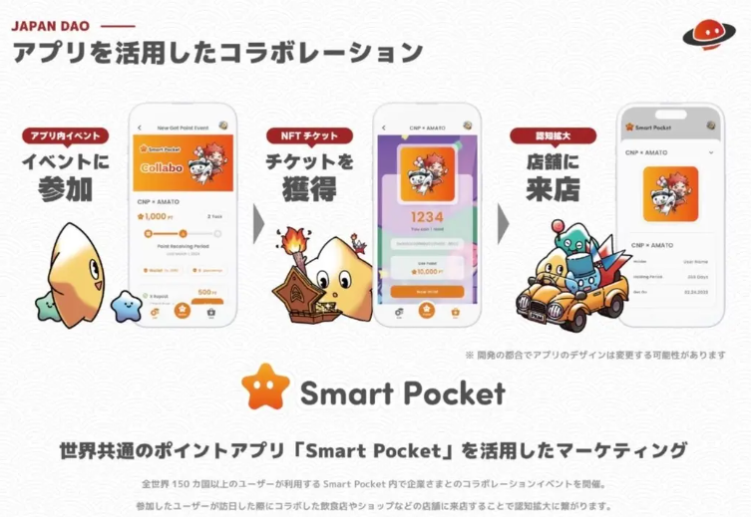
Pembuatan IP dan Dukungan Pembuat IP Baru
Di studio karakter, kami juga fokus pada pengembangan karakter dan cerita baru sambil memperkuat IPS yang ada. Sebagai hasilnya, kami selalu menyediakan konten baru dan menarik penggemar.
Bekerja sama dengan para pencipta, kami akan membuat karakter unik yang menggabungkan berbagai ide dan kreativitas.
Kami juga mempromosikan kegiatan dengan tujuan untuk memperluas pasar global. Teknologi blockchain memudahkan transaksi internasional untuk mendekati penggemar dan kolektor di seluruh dunia.
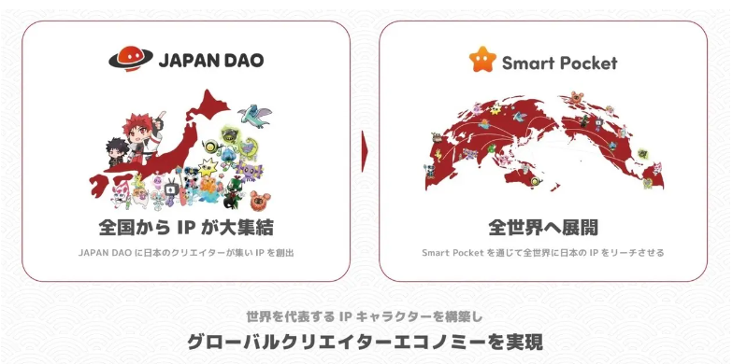
Tentang perkembangan masa depan
Japan DAO sangat fokus pada kerja sama dengan masyarakat. Fans dan pencipta dapat secara aktif berpartisipasi dalam proyek berdasarkan filosofi DAO (organisasi otonom terdistribusi).
Saat menggabungkan umpan balik dan ide -ide dari komunitas, kami akan tumbuh bersama dan membuat konten yang menarik.
Sebagai harapan pembangunan masa depan
Akselerasi Kolaborasi
Diharapkan bahwa kami akan berkolaborasi dengan toko -toko aktual di seluruh Jepang, meningkatkan penggunaan dan kesadaran populasi pemegang NFT dan saku pintar.
Penciptaan Budaya Jepang Baru
Tentu saja akan menjadi masalah bahwa kegiatan studio karakter akan meningkat, dan perusahaan memiliki karakter dan NFT.
Kerja sama dengan pemerintah dan budaya lokal
Melalui kolaborasi dengan pemerintah daerah, sifat budaya yang berwujud dan tidak berwujud, seni pertunjukan lokal, dan festival lokal, tidak hanya penguatan IP yang ada, tetapi juga penciptaan IP baru dan promosi regional akan maju. Sebagai hasilnya, lebih mudah bagi mereka yang yangSulit untuk masuk di masa lalu, dan diharapkan bahwa Jepang DAO akan memainkan peran penting dalam promosi regional.
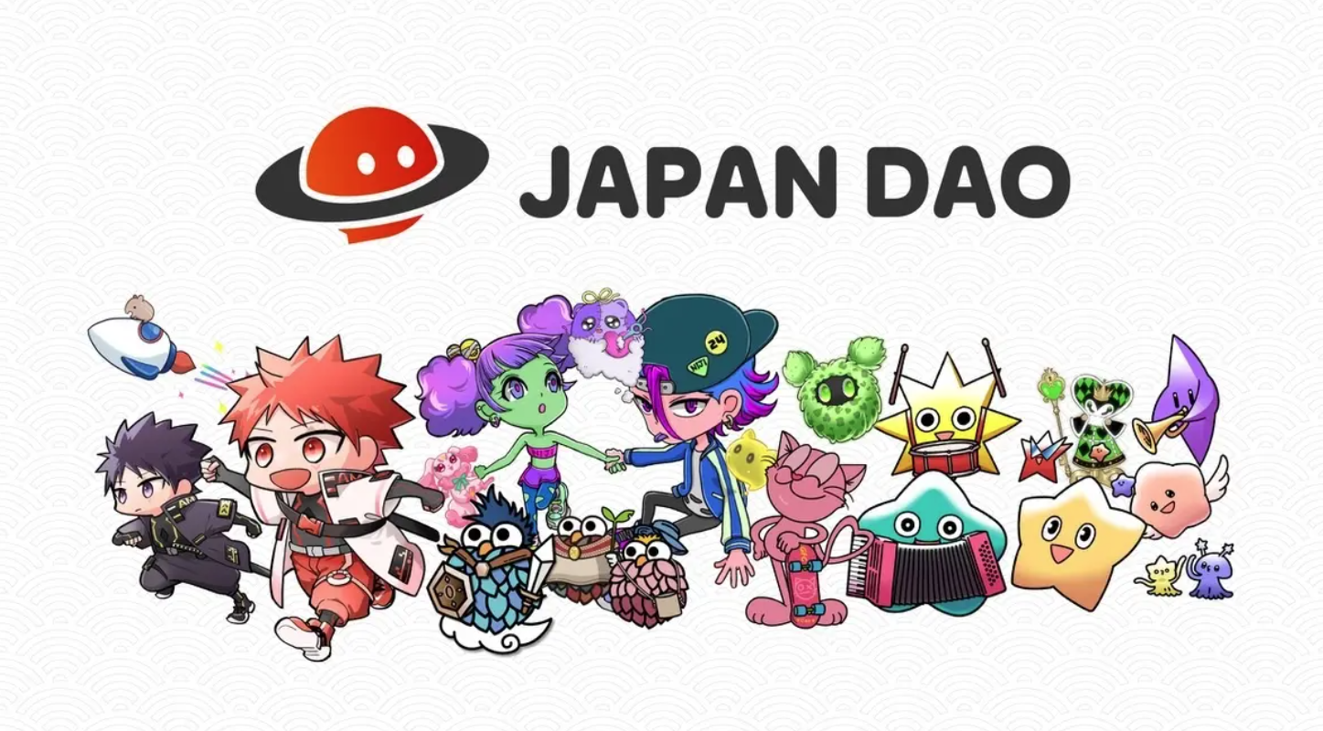
ringkasan
Japan Dao memadukan teknologi blockchain dan konten digital dan mengejar produksi karakter baru. Dengan menggunakan karakter IP dan kupon NFT sendiri, kami memperkuat pengembangan pasar global dan kerja sama dengan masyarakat.
Selain itu, di masa depan, kami akan mulai mendukung pengembangan karakter perusahaan bekerja sama dengan IP Anime Pro Dotion. Ini akan memungkinkan perusahaan untuk menyebarkan merek mereka sendiri melalui konten digital, dan studio karakter Jepang Dao akan menarik lebih banyak penggemar.
Harap perhatikan Japan DAO, yang akan terus tumbuh bersama penggemar dan pencipta melalui proyek -proyek inovatif.
Jika Anda tertarik dengan Japan DAO, silakan ikuti dan bermain ski untuk "Japan Dao Magazine".
Akun X Resmi: https: //twitter.com/japannftmuseum
Perselisihan Resmi: https://discord.com/invite/japandao
Instagram resmi: https: //www.instagram.com/japannftmuseum/

